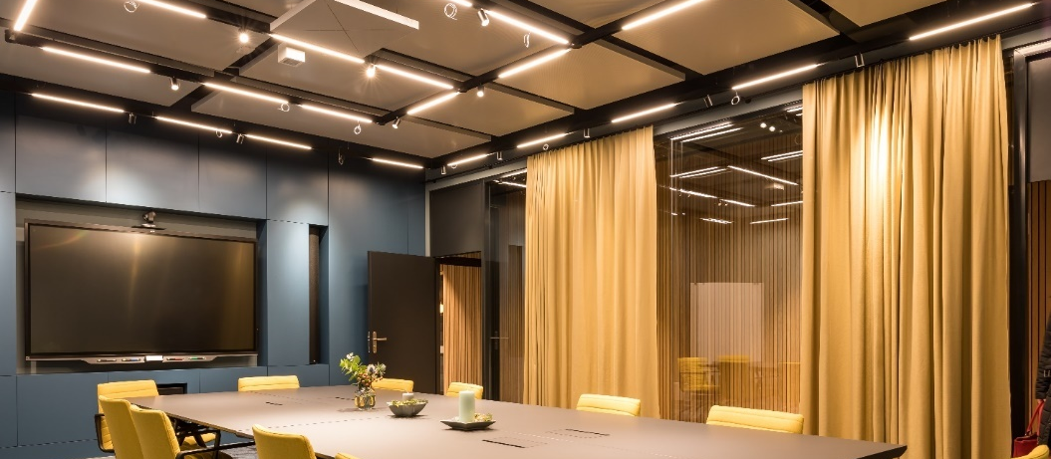

Coworking Lounge Tessinerplatz, Zurich
Un environnement de travail inspirant doté du microphone TeamConnect Ceiling 2 de Sennheiser

Wedemark, 13 mai 2020 – Sur la place Tessinerplatz à Zurich, un nouvel espace de coworking suscite un enthousiasme considérable. Conçu dans un esprit de modernité, cet environnement de travail d'une qualité exceptionnelle apporte un confort immédiat. Il va sans dire que le Coworking Lounge Tessinerplatz est également équipé d'une technologie de pointe en matière de communication : Le microphone Sennheiser TeamConnect Ceiling 2, avec matrice audio numérique DSP et technologie brevetée de formation automatique de faisceaux, assure une parfaite compréhension de la voix lors des vidéoconférences et des audioconférences.

Un espace pour l'innovation et l'inspiration
Avec plus de 500 m² de surface, le Coworking Lounge Tessinerplatz, qui jouit d'une excellente situation au cœur de cette ville dynamique, offre un espace d'innovation et d'inspiration. La conception et l'ergonomie ont été les pierres angulaires de ce projet phare réalisé par konzeptS, comme l'explique Pascal Scheidegger, fondateur et directeur général du cabinet d'architecture basé à Winterthur.

Le site offre non seulement divers espaces de travail, mais aussi des salles de réunion adaptées à des rencontres plus importantes ainsi que des espaces pour des événements et des ateliers. Un bar à café ouvert au public ("Coworking, coffee, community") ainsi que des espaces de réunion et de loisirs sont également des atouts majeurs des services proposés. L'investisseur est Swiss Life AG ; le Coworking Lounge Tessinerplatz est exploité par Home of Coworking GmbH
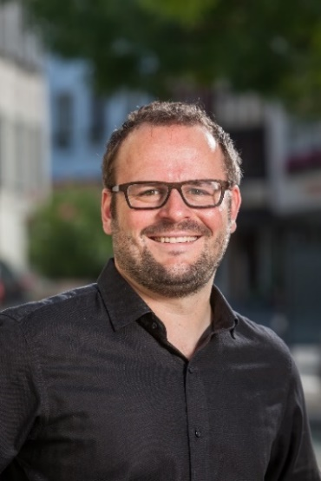 | Pascal Scheidegger, fondateur et directeur général du cabinet d'architecture basé à Winterthur

Mercato avec une technologie numérique ultra moderne
La plus grande salle disponible dans le salon Coworking Tessinerplatz s'appelle Mercato. Elle a été créée pour être un espace polyvalent pouvant être utilisé à diverses fins. Elle offre 53 m² de surface au sol et dispose d'équipements de travail numériques de pointe, tels que de grands écrans tactiles avec la fonctionnalité smartboard. La salle de conférence est, bien entendu, équipée d'une technologie de vidéoconférence de haute qualité. Outre une caméra, un écran, un codec et des haut-parleurs à matrice linéaire, l'équipement comprend également le microphone TeamConnect Ceiling 2 de Sennheiser, qui est suspendue au plafond au milieu de la salle. Ce microphone de plafond révolutionnaire, conçu par la marque allemande, a été livré, installé et mis en place par la société suisse Supravision AG

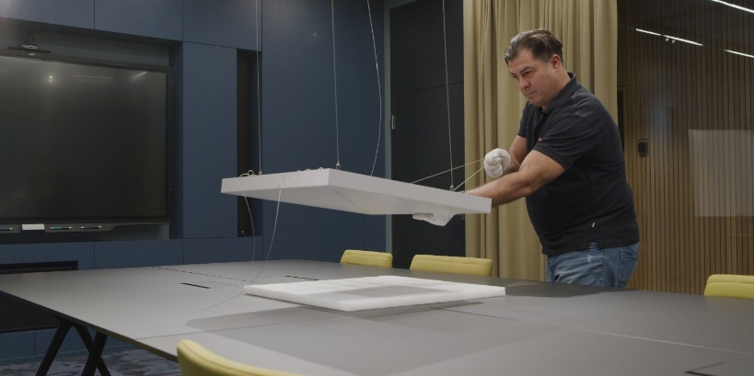 | Le microphone de plafond Sennheiser a été livré, installé et mis en place par Supravision AG

Une qualité sans fioritures inutiles
L'acoustique, la lumière et le confort de la salle de conférence multifonctionnelle Mercato sont très impressionnants, tout comme le mobilier, qui peut être librement disposé selon les besoins. La qualité "sans fioritures inutiles" était la priorité des architectes. L'équipement numérique, dans lequel le Sennheiser TeamConnect Ceiling 2 joue un grand rôle, est tout aussi remarquable.

Avec ses 28 capsules de microphone électrostatiques pré-polarisés, le TeamConnect Ceiling 2 couvre toute la salle, quel que soit l'endroit où les participants à la réunion choisissent de s'asseoir. Son aspect discret renforce le design épuré et élégant de l'environnement de travail : Le visage des orateurs n'est pas masqué par les microphones pendant les vidéoconférences et les bureaux ne sont pas encombrés par des unités de microphones et des supports. Il n'y a également aucun câble qui traîne et sur lequel les gens pourraient trébucher. L'interaction avec les haut-parleurs linéaires installés sur le côté de l'écran se fait sans larsen, et la clarté de la voix est toujours qualifiée comme excellente par les participants à la vidéoconférence à l'autre extrémité de la liaison vidéo.

L'hygiène étant devenue une préoccupation majeure de nos jours, TeamConnect Ceiling 2 apporte également une solution très sensée : fixé au plafond, il ne nécessite pas de nettoyage permanent comme le demanderaient des microphones de table. Par ailleurs, le fait qu'il couvre de manière fiable l'ensemble de la salle, sans besoin de réglages préalables, permet aux participants de s'asseoir à la distance désormais recommandée.

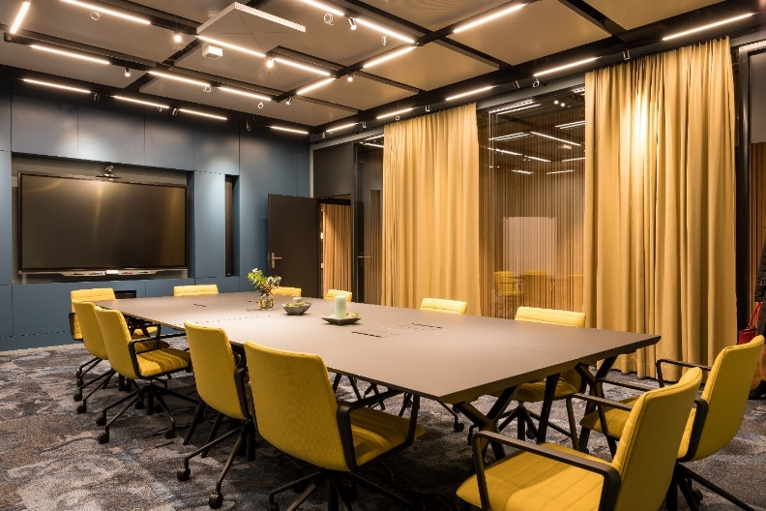 | Le microphone de plafond TeamConnect 2 de Sennheiser s'intègre élégamment dans l'aspect moderne de la salle de conférence Mercato

“Le premier choix pour les conférences"
“Le processus de sélection du meilleur microphone a été difficile pour nous car nous n'avions aucune connaissance de la technologie audio. Nous voulions simplement que le système fonctionne correctement et offre une bonne qualité", explique Fabio Donnaloia, co-fondateur du Coworking Lounge Tessinerplatz. "Le microphone de plafond Sennheiser nous a été recommandé comme référence pour la sonorisation des salles de conférence. La qualité de la parole est excellente et il répond parfaitement aux exigences élevées que nous avons à la Tessinerplatz pour nos clients dirigeants. La technologie numérique du TeamConnect Ceiling 2 de Sennheiser est à la pointe du progrès. Il est facile à utiliser et a un design séduisant"

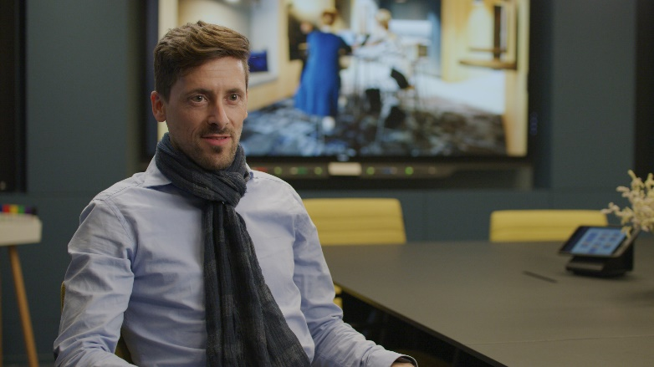 | Fabio Donnaloia, co-fondateur du Coworking Lounge Tessinerplatz

Viviane Mathieu, Assistante du Responsable de la gestion du patrimoine immobilier chez Swiss Life Asset Management, qui est une cliente régulière du Coworking Lounge Tessinerplatz, nous fait part de son expérience : "Nous organisons souvent des réunions en ligne dans le Mercato. Comme le réseau du microphone couvre toute la salle, les participants aux réunions peuvent se déplacer librement. Même lorsqu'ils travaillent au tableau blanc numérique, la qualité audio n'est jamais altérée. Et qu'il y ait deux ou vingt personnes dans la salle, cela ne fait absolument aucune différence - cela fonctionne tout simplement !

Viviane Mathieu, Assistante du responsable de la gestion du patrimoine immobilier chez Swiss Life Asset Management | 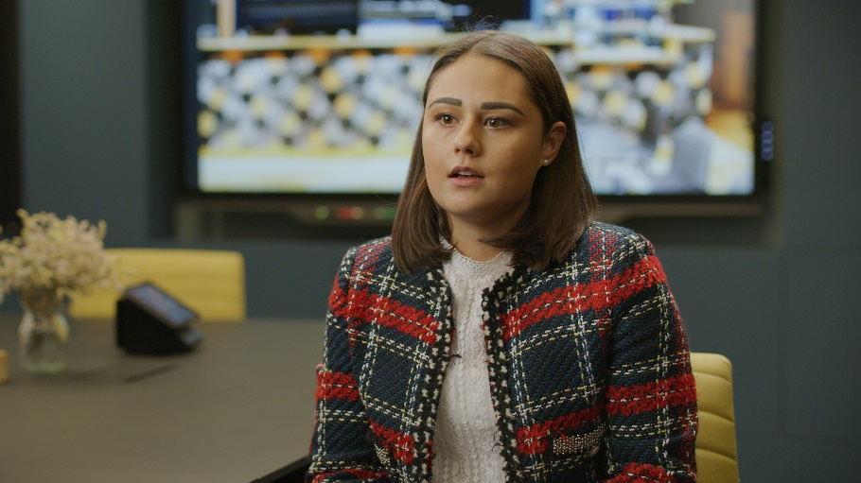

Le co-fondateur Fabio Donnaloia souligne que, selon lui, une salle de conférence est toujours bien reçue si elle fonctionne selon le principe du "plug-and-play". Il déclare : "Vous entrez dans la salle et vous n'avez pas besoin de perdre de temps car tout fonctionne instantanément. Parallèlement, nous avons des clients au Coworking Lounge Tessinerplatz qui sont devenus de véritables adeptes du microphone de plafond - leur scepticisme initial a rapidement fait place à la prise de conscience que le produit est de très haute qualité et extrêmement facile à utiliser".

Viviane Mathieu confirme cette observation : "Les réactions des participants à la vidéoconférence à l'autre extrémité de la liaison vidéo ont été très positives tout au long du déroulement. Ils peuvent toujours nous entendre haut et fort, même si deux personnes parlent en même temps - la qualité audio n'est en rien altérée".

Fabio Donnaloia ajoute : "Les partenaires commerciaux à l'autre extrémité sont généralement surpris de voir à quel point ils peuvent nous comprendre - ce qui, soit dit en passant, n'est pas toujours le cas dans le sens inverse..." (il sourit). Il résume en une seule phrase ses expériences avec le microphone du plafond : "Pour nous, le Sennheiser TeamConnect Ceiling 2 est le premier choix pour les conférences !"

Pour en savoir plus à ce sujet et sur d'autres applications pratiques, consultez également le Sennheiser Business Blog.
Regardez la vidéo du projet ici : https://www.youtube.com/watch?v=ewCH9NdRxNQ

Les images HD sont téléchargeables via ce lien : https://sennheiser-brandzone.com/c/181/WqrGP9WB.

A propos de Sennheiser
Fondée en 1945, Sennheiser célèbre cette année son 75e anniversaire. Façonner le futur de l’audio et créer des expériences audio uniques pour les clients, telle est l’ambition commune des employés et des partenaires de Sennheiser à travers le monde. L'entreprise familiale indépendante, dirigée par Daniel Sennheiser et le Dr Andreas Sennheiser, la troisième génération de la famille, est aujourd'hui l'un des principaux fabricants mondiaux d'écouteurs, de haut-parleurs, de microphones et de systèmes de transmission sans fil. En 2018, le groupe Sennheiser a réalisé un chiffre d'affaires de 710,7 millions d'euros.
www.sennheiser.com

Contact Local  L’Agence Marie-Antoinette  Julien Vermessen  Tel : 01 55 04 86 44  julien.v@marie-antoinette.fr | Contact Global  Sennheiser electronic GmbH & Co. KG  Stéphanie Schmidt  Tel. : +49 0(5130) 600 – 1275  stephanie.schmidt@sennheiser.com
Sennheiser electronic GmbH & Co. KG

Ann Vermont
Communications Manager
Southern & Western Europe
Tel. : 01 49 87 44 20
ann.vermont@sennheiser.com

